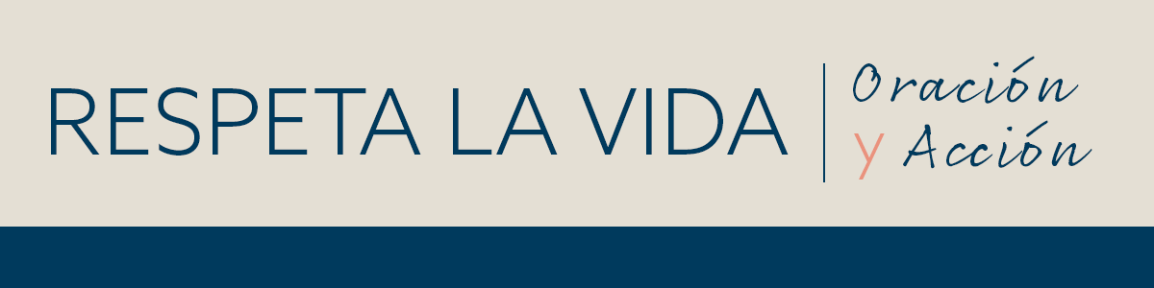

*Guía para la oración* | *MAYO 2021*

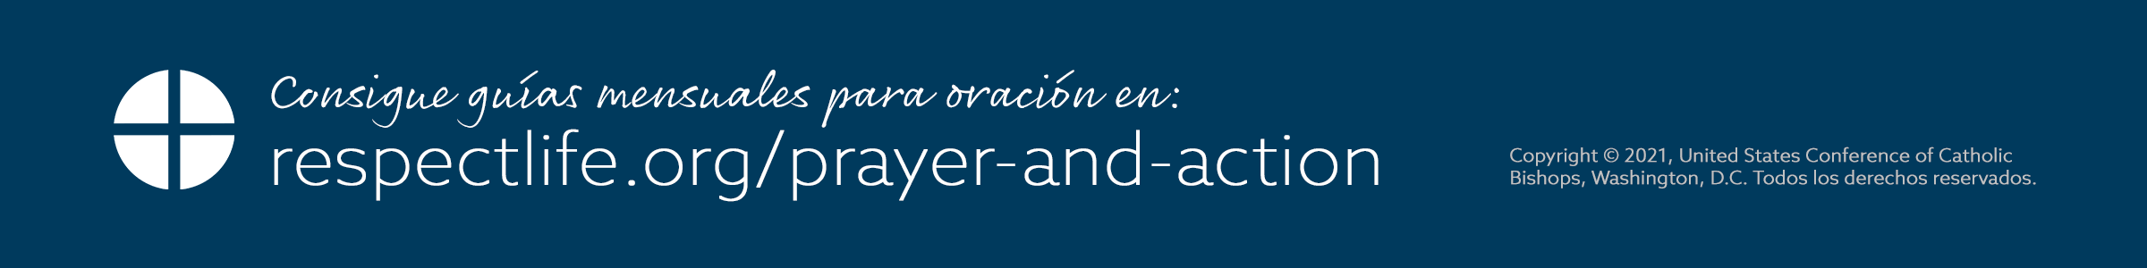–

INTERCESIÓN

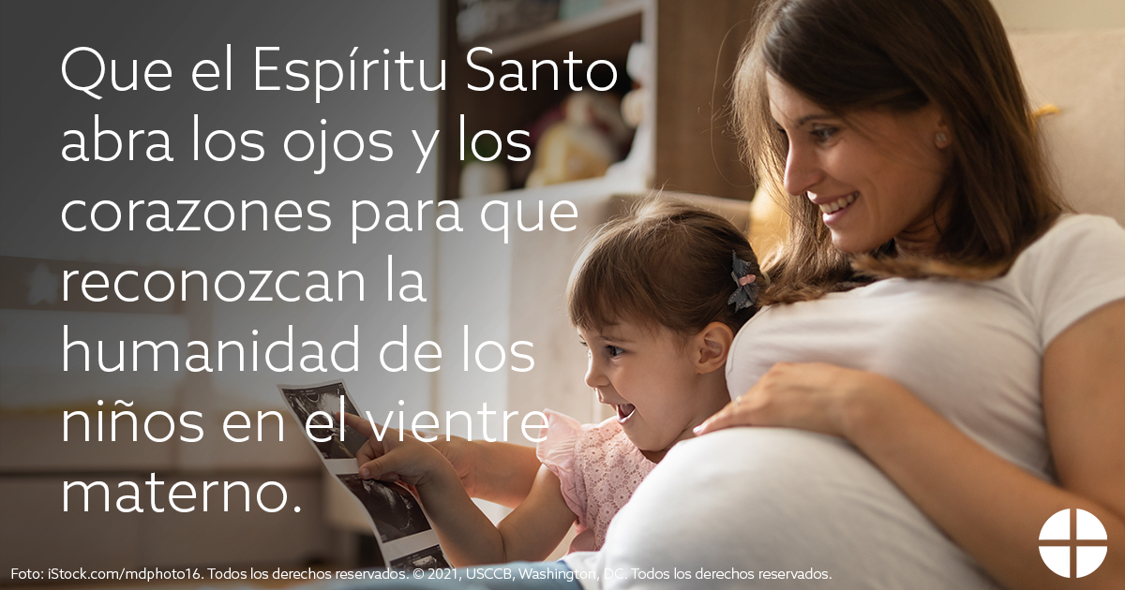

REZA

*Padre nuestro, 3 Ave Marías, Gloria*

REFLEXIONA

Este mes la Iglesia celebra el encuentro de María e Isabel, y los niños en su seno, en la Fiesta de la Visitación. El Evangelio nos cuenta que Isabel rebosa de alegría por el saludo de María, y Juan Bautista *salta de alegría* dentro de su vientre. Llena del Espíritu Santo, Isabel inmediatamente reconoce la presencia del Señor oculto dentro de su madre, mientras exclama las palabras que conocemos: “¡Bendita tú eres entre las mujeres y bendito el fruto de tu vientre!” (*Lc* 1,42). Es la mismísima presencia que hace saltar de alegría a Juan en el seno de su madre.

Este encuentro milagroso nos llama a reconocer la innegable humanidad de los niños ocultos en el seno de María e Isabel. La Sagrada Escritura nos cuenta que, después de la Anunciación, María emprende viaje con prisa a la región montañosa para visitar a Isabel, que está embarazada ya de seis meses. Al momento de la llegada de María, habría estado en la primera etapa de su embarazo, sin embargo, Cristo ya

estaba plenamente presente y hecho carne. María e Isabel ponen su confianza en el Señor, y al hacerlo, traen vida al mundo. Al celebrar nosotros también la venida del Espíritu Santo en Pentecostés este mes, rezamos para que se abran los corazones y reconozcan la humanidad de los niños en el vientre materno. También rezamos en agradecimiento por todas las madres que dan su "sí" al don de la vida humana concedido por Dios.

ACTÚA *(elige una)*

* Como preparación para la Fiesta de la Visitación, reza junto a católicos de todo el país Una Novena por la vida desde el 22 al 30 de mayo. (Inscríbete para recibir oraciones diarias en [respectlife.org/visitation](https://www.respectlife.org/visitation). Las comunicaciones por correo electrónico llegarán en inglés, pero incluirán un vínculo a la traducción en español.)
* Lee y medita el relato del Evangelio sobre la Visitación ([Lc 1,39-56](https://bible.usccb.org/es/bible/lecturas/053121.cfm)). Pregunta al Señor cómo puedes ayudar a dar testimonio de la humanidad de los niños en el vientre materno.
* Ofrece algún otro sacrificio u oración que quieras realizar por la intención de este mes.

UN PASO MÁS

Invita a amigos y familiares a rezar la novena en honor a la Visitación compartiendo este enlace para inscribirse: [respectlife.org/visitation](https://www.respectlife.org/visitation).

¿SABÍAS?

La Iglesia ofrece un “Rito de benedición de una criatura en el vientre materno” para apoyar a los padres y para fomentar el respeto por la vida humana. Los padres pueden pedir esta bendición a un sacerdote o diácono. [www.usccb.org/blessing-in-the-womb](http://www.usccb.org/blessing-in-the-womb)